**React三大属性----refs属性**

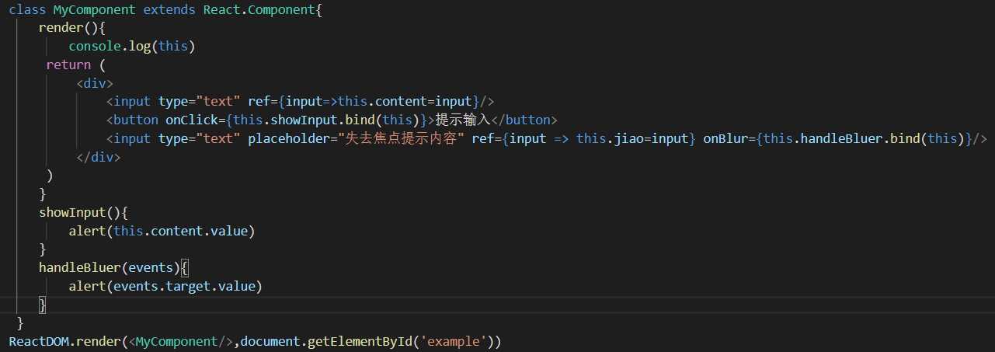



1. **字符串方式**

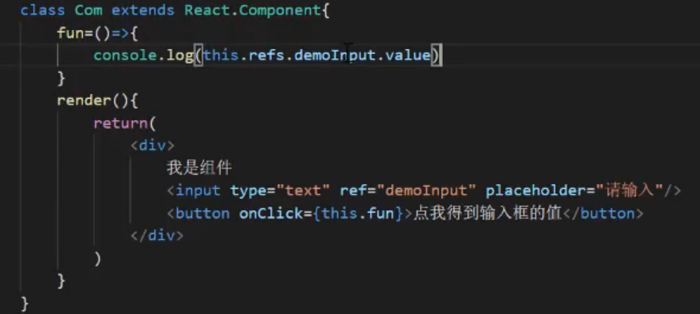

1. **回调函数方式（推荐）**





1. **React.createRef()方式（react16.3提供的方式）**

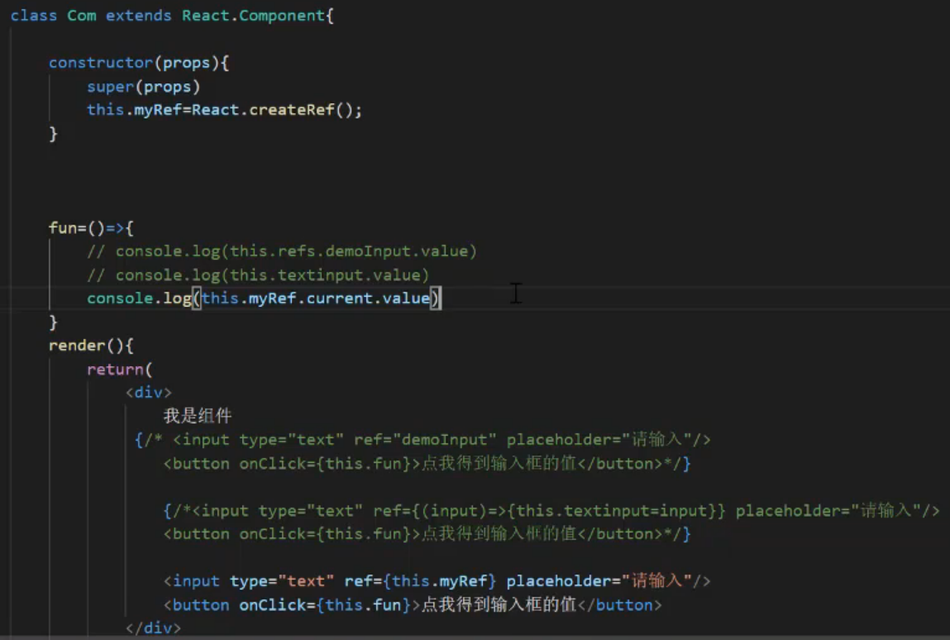

**函数组件使用ref**



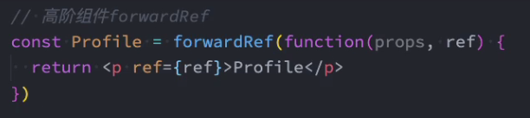



**受控组件与非受控组件**

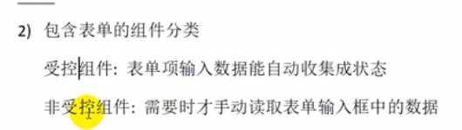

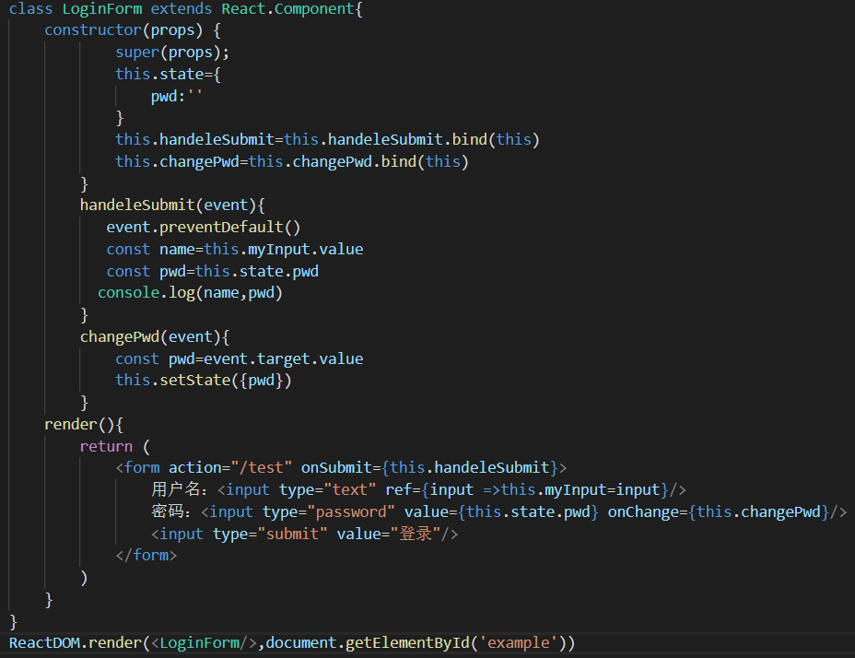

这里的密码属于受控组件

这里的用户名属于非受控组件